Új kréta kori őshalfaj az iharkúti dinoszauruszlelőhelyről
Szabó Márton, az ELTE Őslénytani Tanszék kutatója, a Magyar Természettudományi Múzeum muzeológusa, valamint John J. Cawley, a Bécsi Egyetem kutatója nemrégiben egy, a tudomány számára új, törőfogú őshalfajt fedeztek fel. Az új fosszilis halfaj kövületei a Bakonyban található, világhírű iharkúti dinoszauruszlelőhely késő kréta korú, nagyjából 85 millió éves üledékéből kerültek elő.
Az új őshalfaj a mára kihalt Pycnodontiformes rend tagja, mely a földtörtént triász időszakától az eocén időszakig volt jelen a földi élővilágban. A rend tagjainak legfőbb jellemzője a vastag zománcú fogakból gyöngysorszerű sorokba rendeződő fogazat, mely az ismert fajok többsége esetében a kemény táplálék összezúzására specializálódott.
Az iharkúti dinoszauruszlelőhelyről már a legelső ásatások óta ismertek ilyen halak maradványai, ezeket 2016-ban mind egy szálig a Coelodus génusszal rokonítottak a kutatók. Az azóta begyűjtött iharkúti halmaradványok között azonban nemrégiben felbukkant egy felső állkapocselem, ami ezt minden kétséget kizáróan megcáfolta. Nem sokkal később előkerültek a felső állkapocselemhez rendelhető, most már magabiztosan azonosítható alsó állkapocselemek is, érdekes módon a sok-sok évvel ezelőtt itt begyűjtött leletek között.
Az újonnan felismert állkapocselemek rendszertani besorolása izgalmas eredményekre vezetett. Ezek a kövületek már nem rokoníthatóak az Európa szerte ismert Coelodusszal, hanem egyértelműen az Olaszországból, szintén késő kréta korú üledékből leírt Polazzodushoz tartoznak. Az iharkúti leletek viszont erősen különböznek az összes eddig felfedezett Polazzodus maradványtól, így új fajként kerültek leírásra.
Az újonnan leírt faj az ajkai Bródy Imre Gimnázium igazgatója, Mihályfi László nevét kölcsönözte, és Polazzodus mihalyfii néven került közlésre. Mihályfi László annak idején ebben az iskolában biológiatanára volt mind a kutatás első szerzőjének, Szabó Mártonnak, mind pedig a maradványok lelőhelyén, Iharkúton zajló gerinces őslénytani kutatásokat koordináló Ősi Attilának.
Az iharkúti lelőhelyen feltáruló, csonttartalmú üledék folyóvízi eredetű, míg a Polazzodus olaszországi típuslelőhelyén vizsgálható kőzetek tengeri üledékek. Ez az iharkúti gerinces-lelőhelyen előkerült fauna vizsgálata alapján arra utal, hogy a Polazzodus mihalyfii a génusz típusfajával, a Polazzodus coronatusszal ellentétben édesvízi halfaj volt. Aránylag kis méretéből eredően vélhetően kisméretű gerinctelenekkel, például kisebb csigákkal vagy rákokkal táplálkozott.
Az iharkúti lelőhelyről ezzel már két, hasonló életmódú, noha méretében eltérő Pycnodontiformes hal is ismert, ami az élőhelyek felosztásának izgalmas példája a 85 millió évvel ezelőtti Bakonyból. Az új faj felfedezése egyúttal hangsúlyozza a korábban gyűjtött őslénytani leletanyagok revíziójának fontosságát is.
A maradványok elemzéséből született tudományos publikáció az Acta Palaeontologica Polonica szakmai folyóirat hasábjain jelent meg.
Sajtókapcsolat:
- kommunikacio@elte.hu
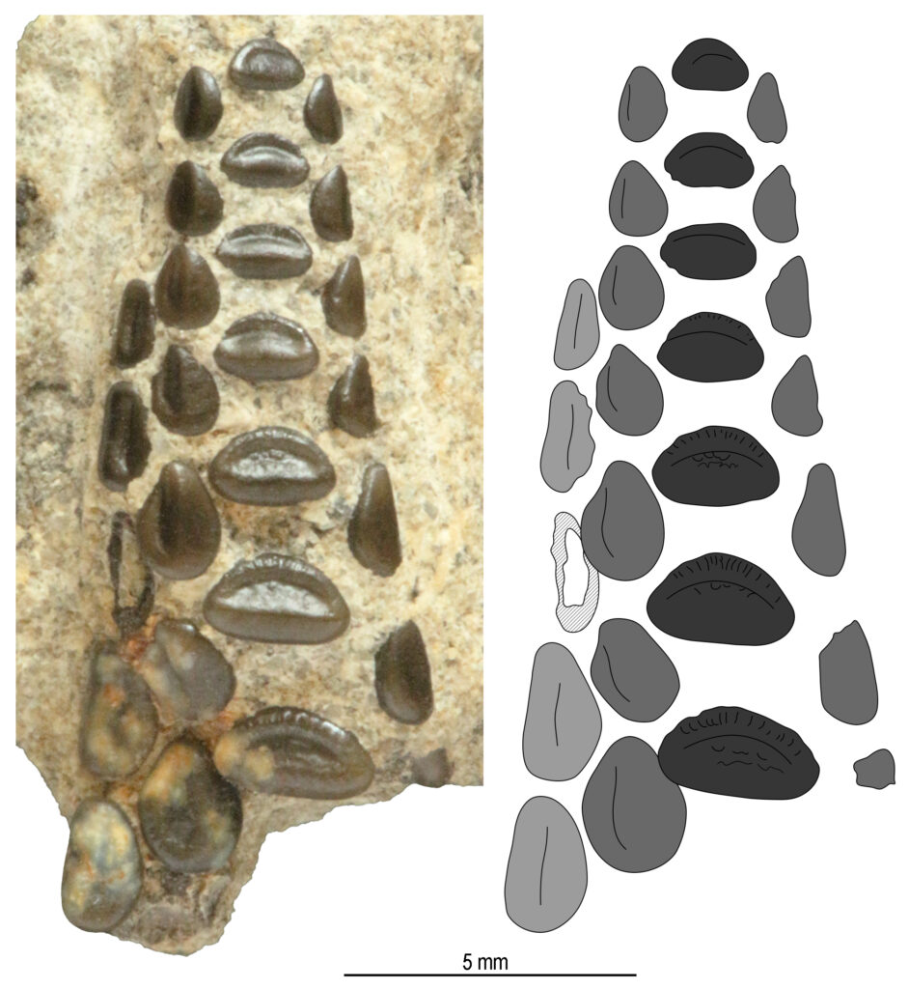 | © Szabó és Cawley, 2025
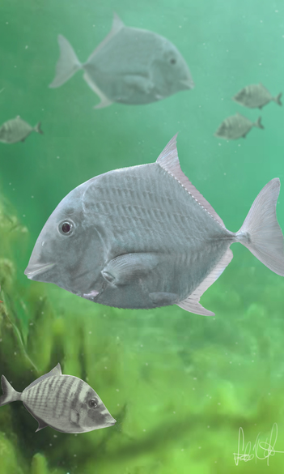 | © ELTE
Eredeti tartalom: Eötvös Loránd Tudományegyetem
Továbbította: Helló Sajtó! Üzleti Sajtószolgálat
Ez a sajtóközlemény a következő linken érhető el:

